电气工程学院2023届本科毕设开题安排（教师）
通过电气工程学院网页链接进入管理系统
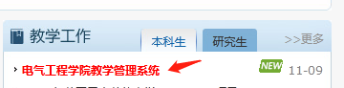
https://dqxy.shiep.edu.cn/6d/b2/c2464a224690/page.htm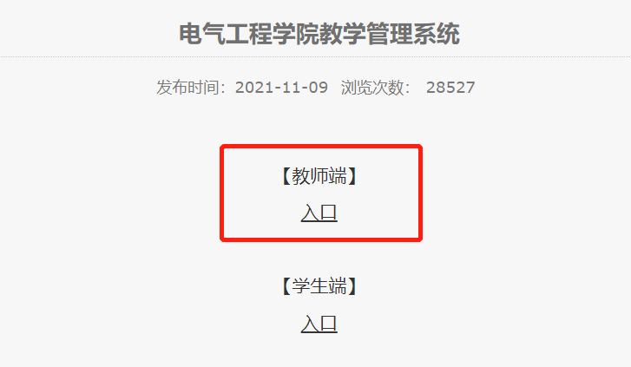

- 课题申请
点击【添加】填写出题信息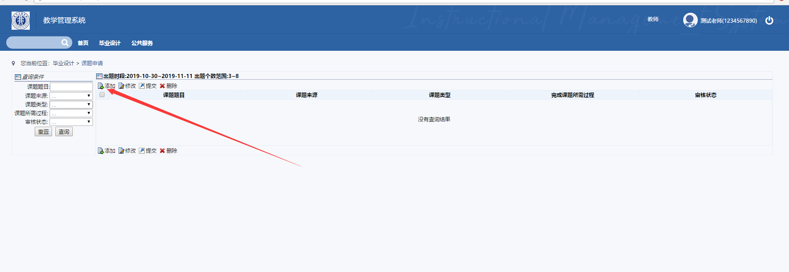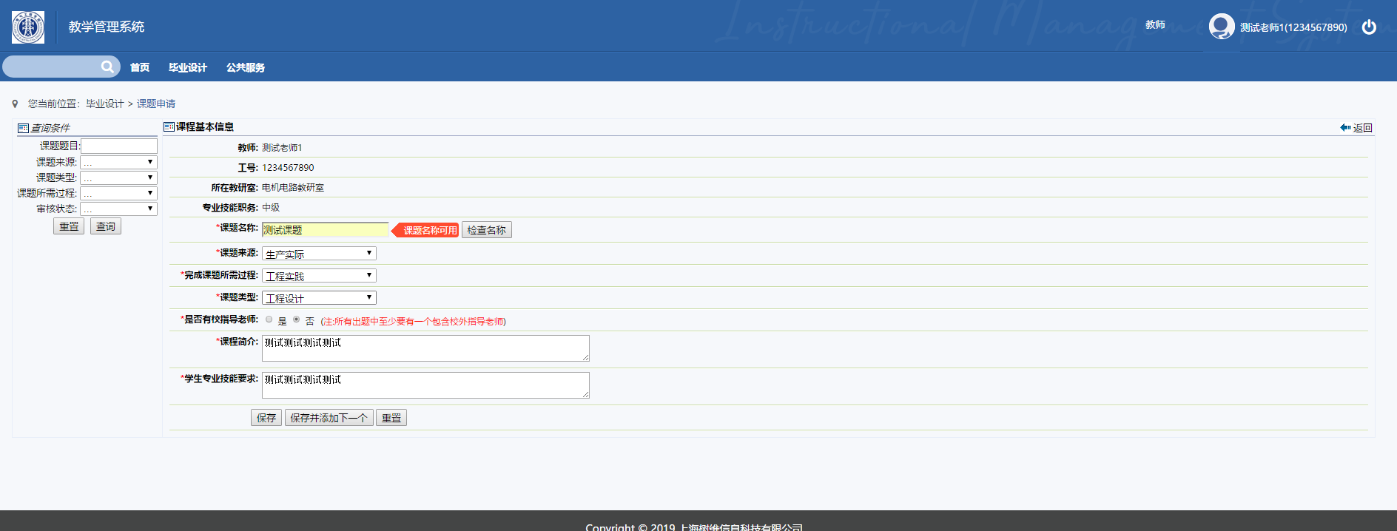
填写完出题信息后，一起提交课题，未达到最低数量不允许提交。
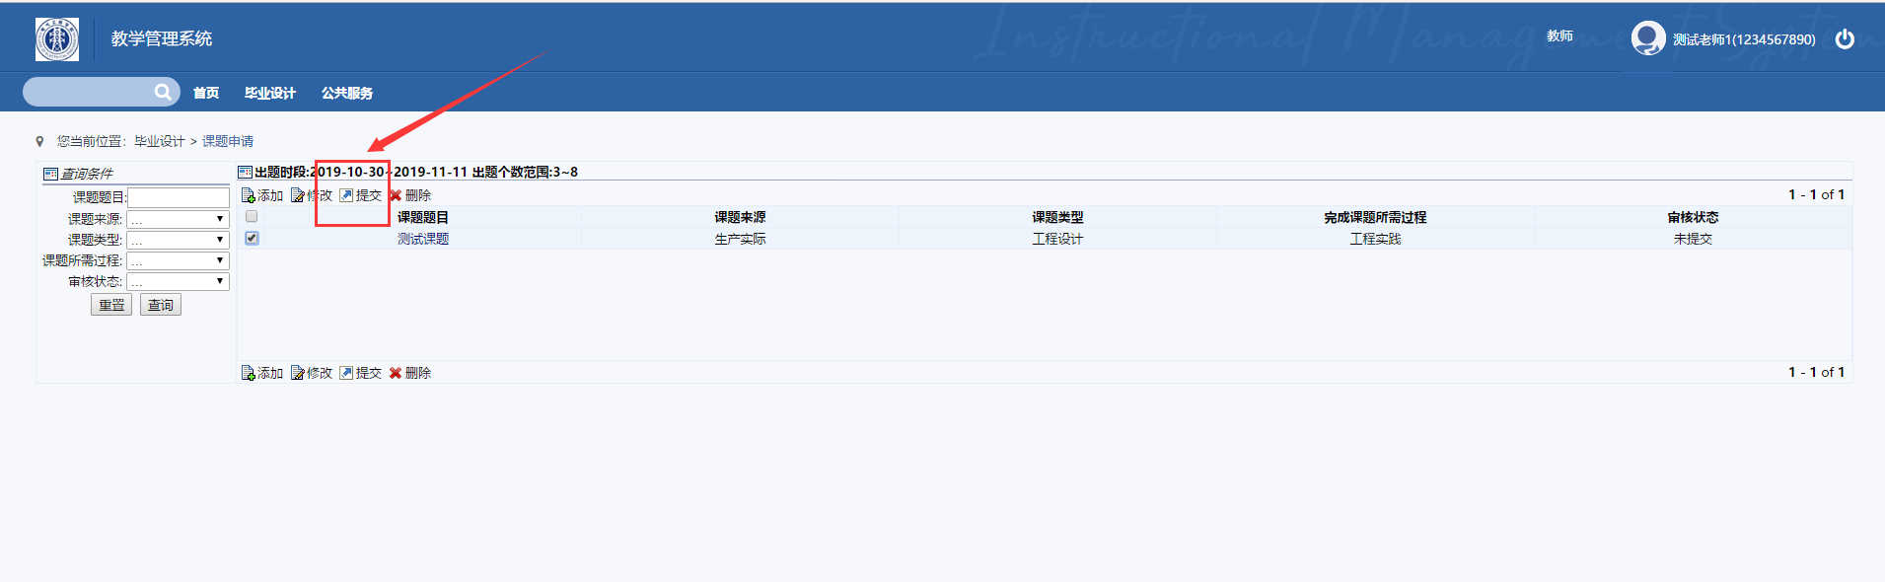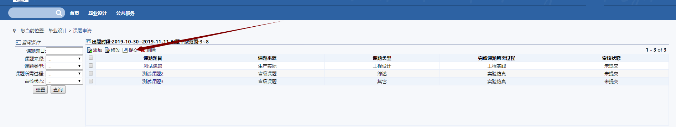

- 课题审核
在规定的审核时间内，教师能够对学生选择的课题进行审核
志愿一，二，三分别查看和审核
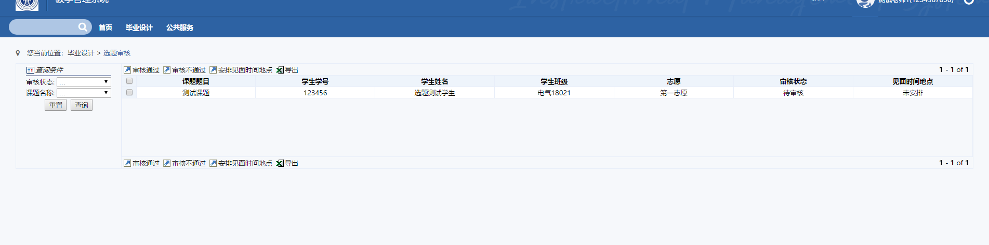
审核通过后，需填写见面时间和地点。
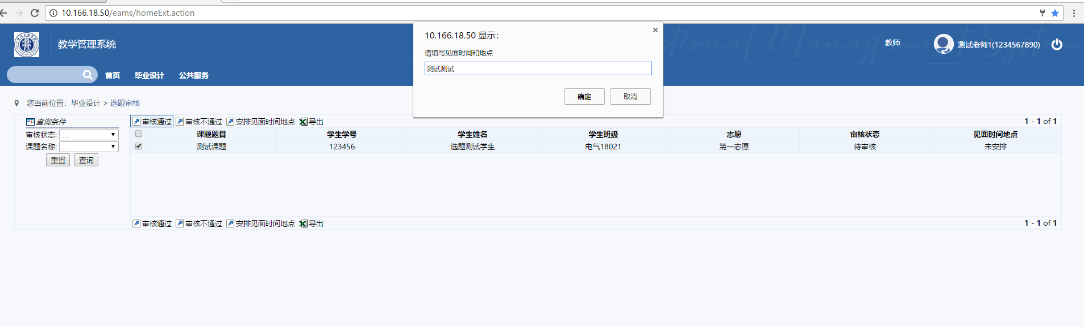
请老师认真仔细出题，通过审核后，后续将不能改题目

2019级本科毕业设计开题审题选题安排

- 老师出题时间安排：
1、11月4日，教研室会议发通知；
2、11月4日-7日，老师登陆系统出题；要求：
①出题数为7-8题；
②题目三年内不能重复；
③至少有1题有企业导师（卓越班学生只能看见有企业导师的题目）；
④如果“课题来源”于“项目”，需要在“课题简介”中写明“项目编号”和“项目名称”。
3、11月8日，新进老师（首次带毕设的老师）登陆系统出题：要求出题数为3个。
- 老师审题时间安排：
1、审题时间：11月9日-11月10日，审核人通知“审核不通过者”修改（期间老师可以修改，再提交，再审核）。
2、审核期间老师自行登陆系统查看审核结果。
- 老师选学生时间安排：
- 第一阶段按志愿分批选择（学生11月14日填第1批次志愿）：
11月16日（周三）8:00第一志愿；
11月17日（周四）8:00第二志愿；
11月18日（周五）8:00第三志愿。
2、11月22日8:00，第二阶段平行选择（学生11月21日填第2批次志愿）；
3、11月23日-30日，第三阶段由学院分配；
4、截至到12月1日前，老师查看所选学生的结果，通过系统布置第一次见面时间（可以线下或线上）和联系方式（告知学生电话或微信或QQ）；
5、12月1日-12月5日期间完成首次见面，首次见面时需给学生下发任务书。
- 学生选题时间安排：
2、11月14日，第一阶段选题：
8:00-12:00 卓越班选题，
13:00-23:30 全体学生选题，
每位学生可以选三个志愿，每个题目可以有3位学生选；
3、11月16-18日，查询第一阶段选题结果；
4、11月21日8：00-20:00，第二阶段选题；
5、11月23日，查询第二阶段选题结果；
6、11月25日-30日，查询第三阶段选题结果。
7、选题过程中学生须不定期查看第一次见面时间和联系方式，准时参加第一次见面。
电气工程学院
2022年11月1日

